Elaboración de diagramas y plantillas para casos de uso del proyecto.

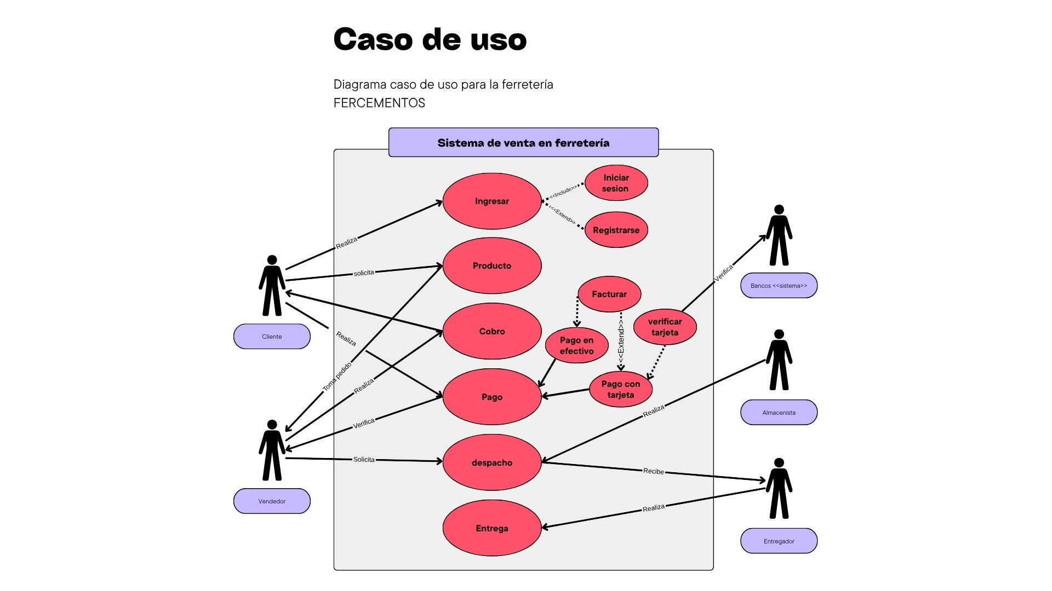

Diagrama de flujo en UML
https://lucid.app/lucidchart/d5f02334-0d13-4309-a89b-482266321dd6/edit?viewport_loc=-342%2C68%2C3102%2C1351%2C0_0&invitationId=inv_c2e99813-f049-428c-a09b-3ea9b1b7c1b4

Requerimientos del sistema

Requerimientos funcionales | Requerimientos no funcionales
El sistema debe permitir a los usuarios registrarse con su nombre de usuario y contraseña. | El sistema debe ser compatible con los navegadores web más comunes.
El sistema debe tomar los datos del cliente y procesarlos para realizar los descuentos si es cliente concurrente. | El sistema debe proteger la información del cliente.
El sistema debe permitir a los usuarios realizar el pedido. | El sistema debe ser rápido y eficiente.
El sistema debe procesar el pedido y enviarlo a la dirección del cliente. | El sistema debe ser fácil de usar.
El sistema debe actualizar el inventario cada vez que el cliente realice compras. | El sistema debe ser escalable para soportar un aumento de en el número de usuarios.
El sistema debe actualizarse cada vez se realicen las entregas. | El sistema debe tener un interfaz de usuario fácil de usar.
El sistema debe permitir a los usuarios actualizar su información de perfil. | El sistema debe cumplir con las regulaciones y estándares aplicables.
 | El sistema debe ser fácil de mantener y actualizar.

Caso de Uso

001 | Ingreso al sistema
Descripción | El cliente va a ingresar al sistema para realizar las compras.
Actores | Cliente o usuario.
Pre  condiciones | El Cliente debe ingresar a la página web y va a registrarse o va a iniciar sesión.
Post condiciones | El cliente podrá ingresar a su cuenta.
Secuencia Normal | # | Acción (actor) | Reacción (sistema)
 | 1 | Ingresa a la página web y busca la página de la empresa | Abre la página de la empresa.
 | 2 | Ingresa al módulo de iniciar sesión y si no está registrado deberá realizar el registro. | Ingresa al menú de iniciar sesión o el menú de registro de nuevo usuario.
 | 3 | - Si el usuario esta registrado ingresara con su nombre de usuario y su contraseña.  - Si el usuario no se encuentra registrado, el usuario deberá iniciar su registro con sus datos personales (nombre, apellido, correo electrónico, dirección de residencia, teléfono y su contraseña. | - Ingresará a la cuenta y podrá realizar sus compras.  - El usuario obtendrá una cuenta nueva en la empresa.
 | 4 | Al ingresar los datos el usuario deberá dar en ingresar para iniciar sesión. | El usuario ingresara a la plataforma.
 | 5 | Al usuario ingresar los datos para el registro deberá darle en crear nueva cuenta. | El usuario ya tendrá su nueva cuenta de usuario.
Excepciones | # | Acción (actor) | Reacción (sistema)
 | 1 | El usuario va a iniciar sesión e ingresa los datos malos. | El sistema enviara el mensaje de advertencia “los datos ingresados son incorrectos” y lo devuelve al menú.
 | 2 | El usuario ingresa los datos para iniciar sesión y no se encuentra registrado. | El sistema enviara el mensaje de advertencia “los datos registrados no se encuentran en la base de datos” y lo enviara al menú de nuevo registro.
 | 3 | El usuario va a crear un nuevo registro y ya se encuentra registrado en la base de datos. | El sistema enviara el mensaje de advertencia “el usuario ya se encuentra registrado en la base de datos” y lo envía al menú de inicio de sesión.
Rendimiento | El sistema deberá realizar los pasos desde el No.1 hasta el numero No. 5 en un lapso de tiempo de 15 segundos
Frecuencia | Este caso de uso se espera que se lleve a cabo una media de 3 veces al cabo de 15 segundos
Importancia | Importante
Urgencia | Hay presión.
Comentarios

¿Qué tipos de diagramas existen para modelar?

Algunos de los más comunes incluyen diagramas UML, diagramas de flujo, diagramas BPMN y diagramas conceptuales.

El Lenguaje Unificado de Modelado (UML) ofrece una variedad de diagramas para representar sistemas, especialmente en el ámbito del desarrollo de software. Estos se pueden clasificar en diagramas estructurales y de comportamiento.

Existen diagramas estructurales y diagramas de comportamiento.

Diagramas estructurales:

  - Diagrama de clases: Muestra las clases de un sistema, sus atributos, métodos y relaciones.
  - Diagrama de objetos: Representa instancias de clases en un momento específico.
  - Diagrama de componentes: Describe la organización y relaciones entre componentes de software.
  - Diagrama de despliegue: Visualiza la distribución física de componentes de software en nodos de hardware.
  - Diagrama de paquetes: Organiza los elementos del modelo en grupos lógicos.
  - Diagrama de estructura compuesta: Muestra la estructura interna de una clase y sus partes.

Diagramas de comportamiento:

  - Diagrama de casos de uso: Describe las interacciones entre un sistema y sus actores externos.
  - Diagrama de actividades: Representa el flujo de actividades dentro de un proceso o sistema.
  - Diagrama de máquina de estados: Describe los estados y transiciones de un objeto o sistema.
  - Diagrama de secuencia: Muestra la interacción temporal entre objetos o componentes de un sistema.
  - Diagrama de comunicación: Enfatiza la comunicación entre objetos a través de mensajes.
  - Diagrama de interacción: Similar al diagrama de secuencia, pero enfocado en las interacciones entre objetos.
  - Diagrama de tiempo: Muestra la interacción temporal entre objetos con un enfoque en el tiempo.

El tipo de diagrama que yo elegí para mi proyecto fue el diagrama de casos de uso, ya que este tipo de diagrama describe detalladamente la interacción que hay entre los actores y el sistema dándole una lógica y un sentido al proyecto para que este pueda ser comprendido de una mejor manera.

